**Không khí ấm cúng và tràn đầy đam mê cà phê đã bao trùm xưởng FROASTERY tại Nam Pháp, Hải Phòng, khi thương hiệu tổ chức thành công buổi workshop đặc biệt về tổng quan cà phê. Sự kiện ý nghĩa này được dẫn dắt bởi chính chủ quán - anh Đạt, với sự tham gia hào hứng của toàn bộ nhân viên đến từ các chi nhánh.**

*Anh Đạt chia sẻ kiến thức và kinh nghiệm cà phê ngay tại xưởng FROASTERY ở Nam Pháp, Hải Phòng.*

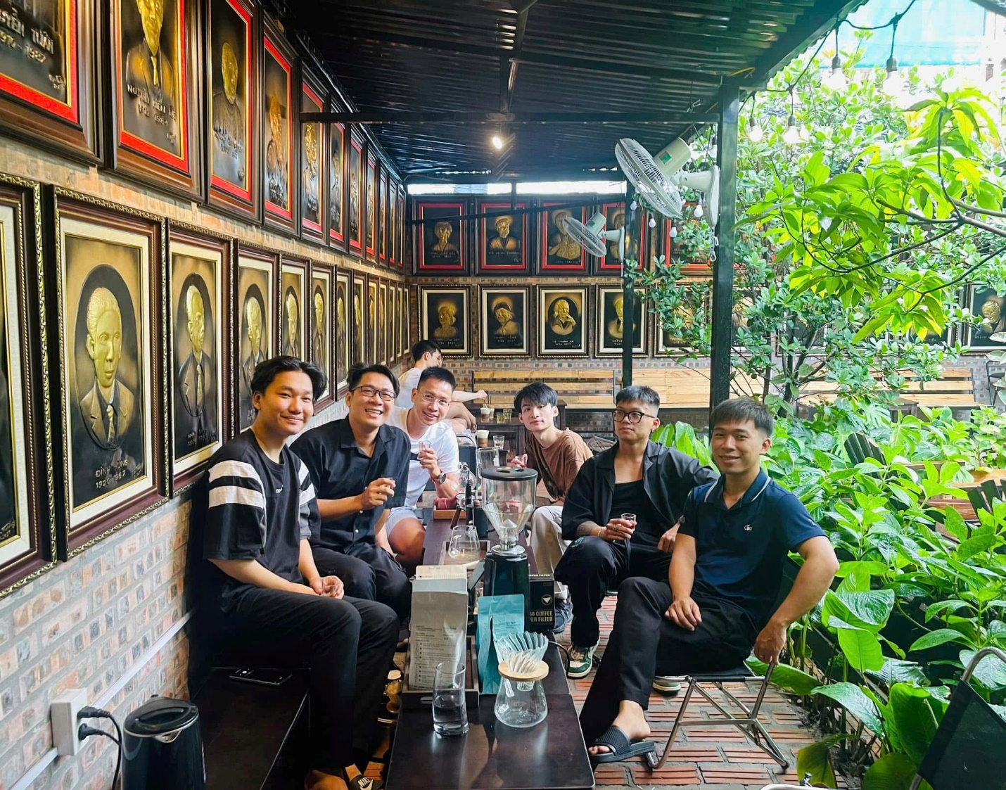

Mở đầu buổi workshop, anh Đạt đã chia sẻ những kiến thức sâu rộng về hành trình và xu hướng phát triển của cà phê trên thế giới, đồng thời giới thiệu tầm nhìn của FROASTERY. Bắt đầu từ những mẻ rang tâm huyết tại xưởng ở Nam Pháp, Hải Phòng, FROASTERY đã lan tỏa hương vị Premium Robusta đặc trưng, chinh phục đông đảo người yêu cà phê và mở rộng các chi nhánh. Buổi workshop lần này là cơ hội để toàn bộ đội ngũ hiểu rõ hơn về giá trị cốt lõi và định hướng phát triển của thương hiệu, ngay tại "trái tim" sản xuất của FROASTERY.

Buổi workshop diễn ra trong không khí thân mật và cởi mở. Các nhân viên, từ những barista lành nghề đến các bộ phận khác, đã tích cực trao đổi, đặt câu hỏi và chia sẻ kinh nghiệm làm việc trong ngành cà phê, tạo nên một không gian học hỏi và gắn kết.

*Anh Đạt giới thiệu về các dòng cà phê đặc biệt của FROASTERY ngay tại xưởng.*

*Nhân viên FROASTERY cùng anh Đạt chia sẻ đam mê và kiến thức về cà phê.*

Sau phần lý thuyết, mọi người cùng nhau bước vào hoạt động **thử nếm cà phê (cupping)**. Tại đây, các nhân viên đã được hướng dẫn cách cảm nhận và phân biệt hương thơm, vị giác đặc trưng của cà phê Arabica và Robusta, một trải nghiệm thực tế ngay tại nơi những hạt cà phê FROASTERY được chế biến.

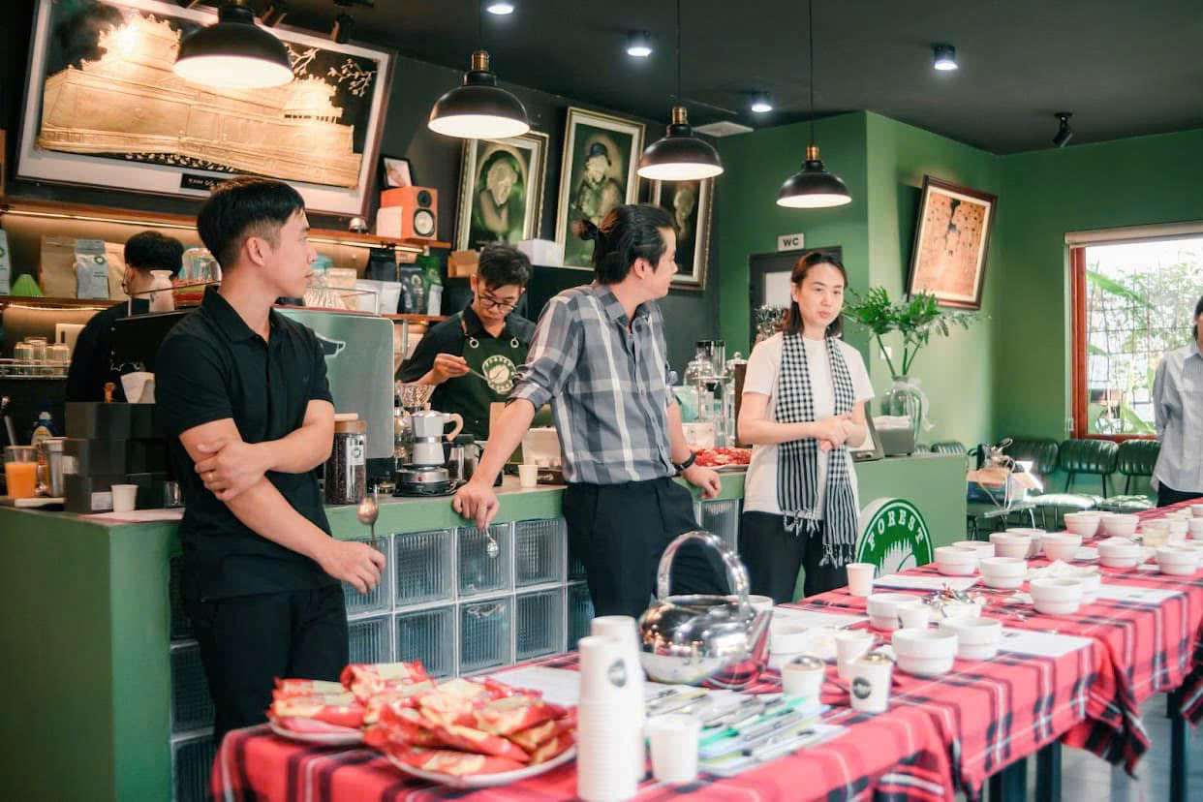

*Hoạt động cupping diễn ra ngay tại không gian quen thuộc của xưởng rang FROASTERY.*

Tiếp theo, anh Đạt đã giới thiệu về phương pháp pha chế **Pour Over**, một nghệ thuật đòi hỏi sự tỉ mỉ và hiểu biết sâu sắc về các yếu tố ảnh hưởng đến hương vị cà phê. Các nhân viên đã được tìm hiểu về tỷ lệ nước, thời gian chiết xuất và kỹ thuật rót nước, tạo nền tảng cho những buổi thực hành trong tương lai. Đặc biệt, mọi người đã có cơ hội thưởng thức những tách Pour Over tinh tế do chính anh Đạt và các barista tài năng của FROASTERY thực hiện ngay tại xưởng.

*Anh Đạt hướng dẫn kỹ thuật pha chế Pour Over ngay tại khu vực làm việc của xưởng.*

*Những tách Pour Over thơm ngon được thưởng thức trong không gian ấm cúng của xưởng.*

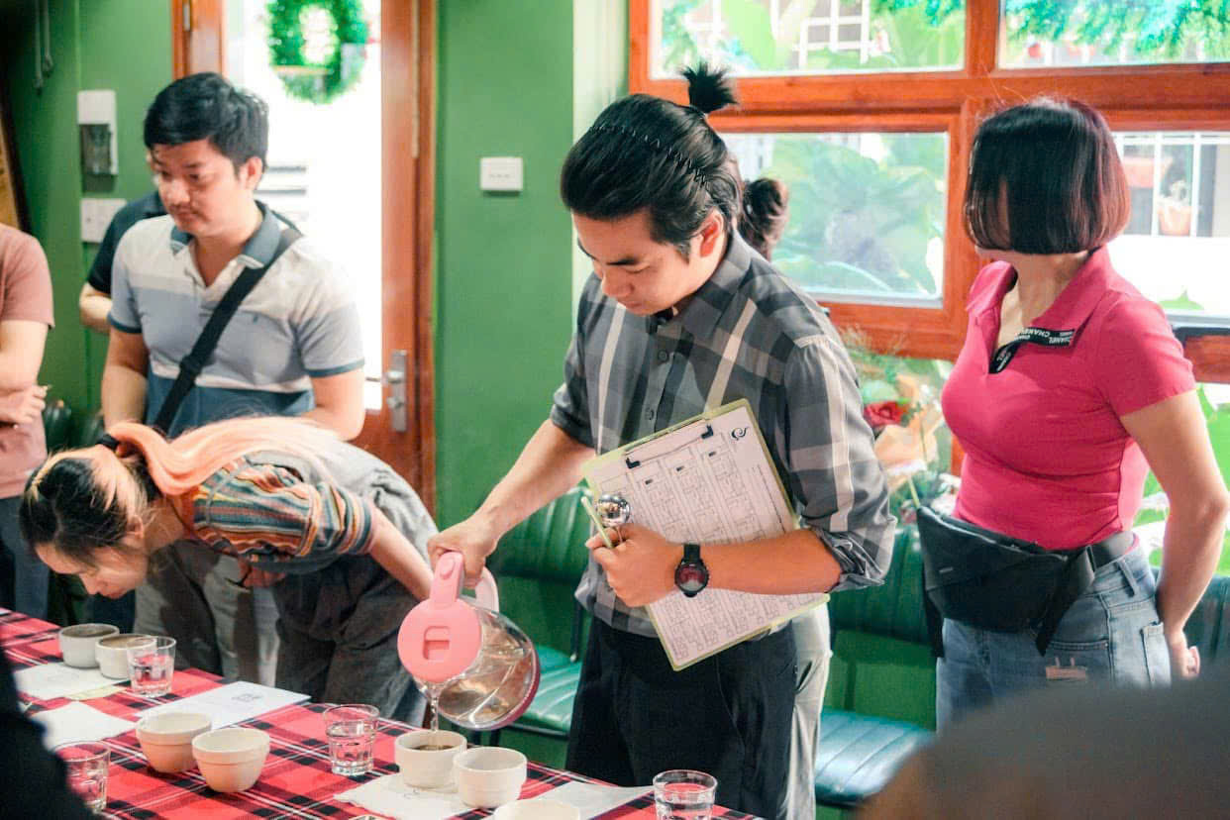

Không chỉ học hỏi về chuyên môn, buổi workshop còn tạo nên những khoảnh khắc thư giãn và vui vẻ với trò chơi **lựa hạt cà phê**. Thử thách thú vị này đã giúp các nhân viên rèn luyện khả năng quan sát và nhận diện các loại hạt cà phê khác nhau, một kỹ năng quan trọng trong quá trình kiểm soát chất lượng tại FROASTERY.

*Trò chơi lựa hạt cà phê diễn ra sôi nổi tại một góc của xưởng.*

*Anh Đạt theo dõi và đánh giá kết quả trò chơi của các đội.*

Chương trình tiếp tục với thử thách **“test shot espresso”**, một hoạt động giúp mọi người hiểu rõ hơn về các yếu tố ảnh hưởng đến chất lượng một tách espresso hoàn hảo. Các đội thi đã cùng nhau nếm thử và phân tích các tách espresso với mức độ chiết xuất khác nhau, một bài học thực tế ngay tại nơi những tách espresso FROASTERY được tạo ra mỗi ngày.

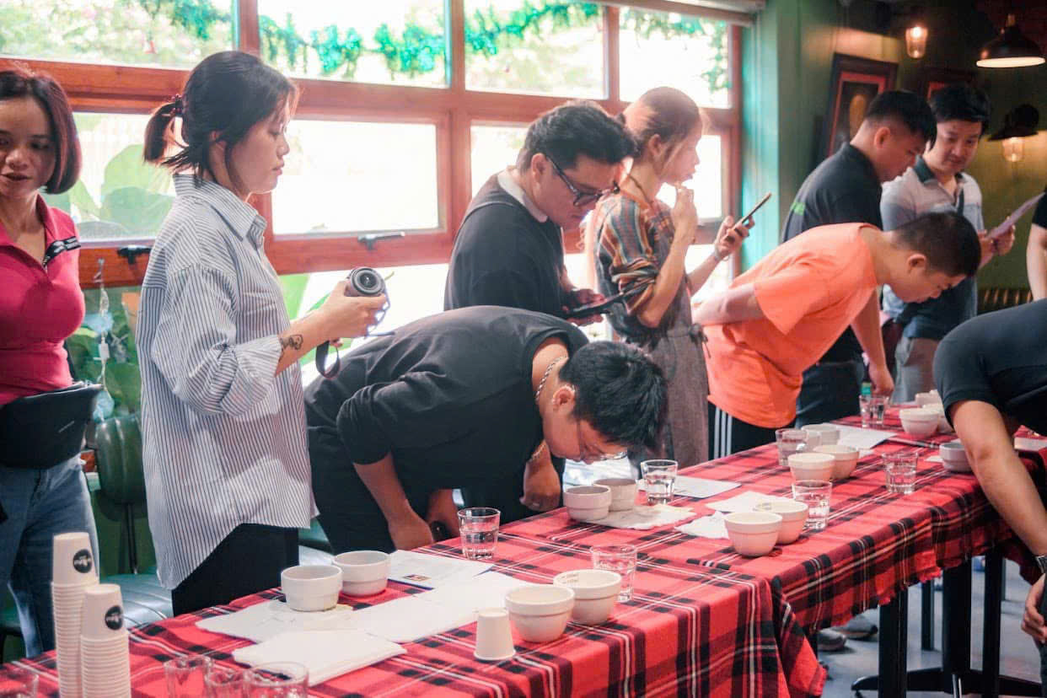

*Hoạt động “test shot espresso” diễn ra tại khu vực pha chế của xưởng.*

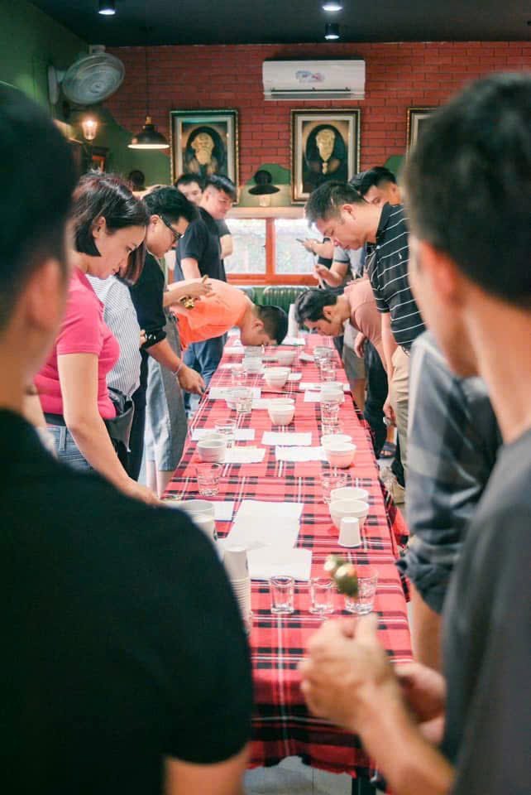

Cuối cùng là phần trao giải đầy hào hứng. Những phần quà ý nghĩa, bao gồm bộ sưu tập bình giữ nhiệt phiên bản giới hạn của FROASTERY, đã được trao cho những nhân viên có thành tích xuất sắc trong các thử thách, ghi nhận sự nhiệt huyết và tinh thần học hỏi của họ.

*Những phần quà đặc biệt của FROASTERY được trao tặng tại xưởng.*

*Niềm vui của những nhân viên xuất sắc trong buổi workshop.*

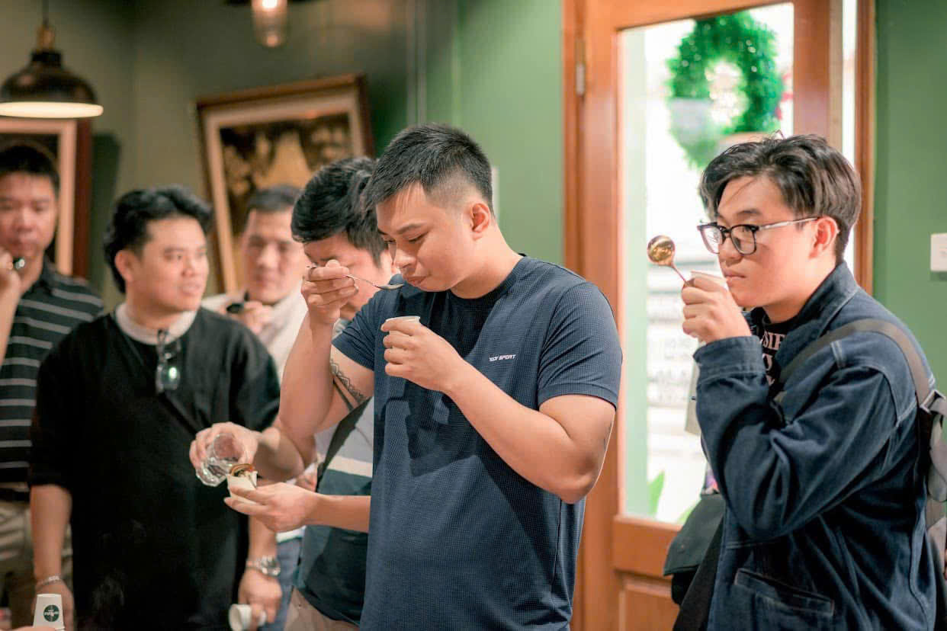

Buổi workshop cà phê tại xưởng FROASTERY ở Nam Pháp, Hải Phòng, dưới sự dẫn dắt tận tình của anh Đạt đã thành công tốt đẹp. Sự kiện này không chỉ trang bị thêm kiến thức và kỹ năng cho đội ngũ nhân viên mà còn thắt chặt thêm tinh thần đoàn kết và niềm tự hào về thương hiệu FROASTERY, nơi những tách cà phê chất lượng được tạo ra từ tâm huyết và đam mê.

Trong tương lai, FROASTERY cam kết sẽ tiếp tục tổ chức những buổi workshop ý nghĩa như thế này, góp phần nâng cao chất lượng đội ngũ và lan tỏa tình yêu cà phê đến cộng đồng. Hãy tiếp tục theo dõi FROASTERY để không bỏ lỡ những sự kiện thú vị tiếp theo!